La Academia de Artillería en el XXVII Concierto de las Velas de Pedraza
Publicado por ACG a las 20/07/2018
- Academia de Artillería
Etiquetas

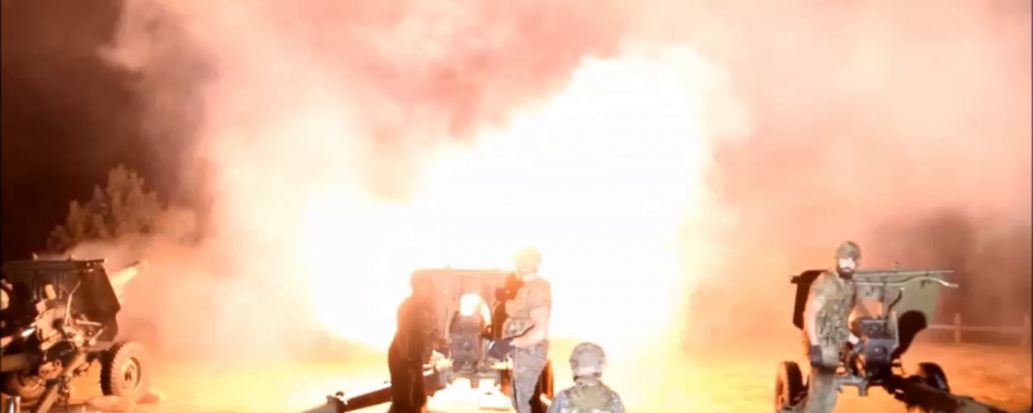
La Academia de Artillería en el XXVII Concierto de las Velas de Pedraza
Dos magníficos conciertos organizados por la Fundación Villa de Pedraza han tenido lugar el primer y segundo sábado de julio.
El 14 de julio en el marco incomparable de la explanada situada frente al castillo de la Villa de Pedraza (Segovia), se llevó a cabo el “XXVII Concierto de las Velas” con la interpretación de varias piezas de música clásica a cargo de la Orquesta Joven de la Sinfónica de Galicia, dirigida por Rubén Gimeno.
Este año 16 militares profesionales de tropa destinados en la Jefatura de Apoyo y Servicios de la Academia de Artillería al mando del sargento 1º D. Carlos Guerrero Varea fueron los encargados un año más de poner el broche final a la interpretación musical por medio de 16 disparos de salvas de artillería.
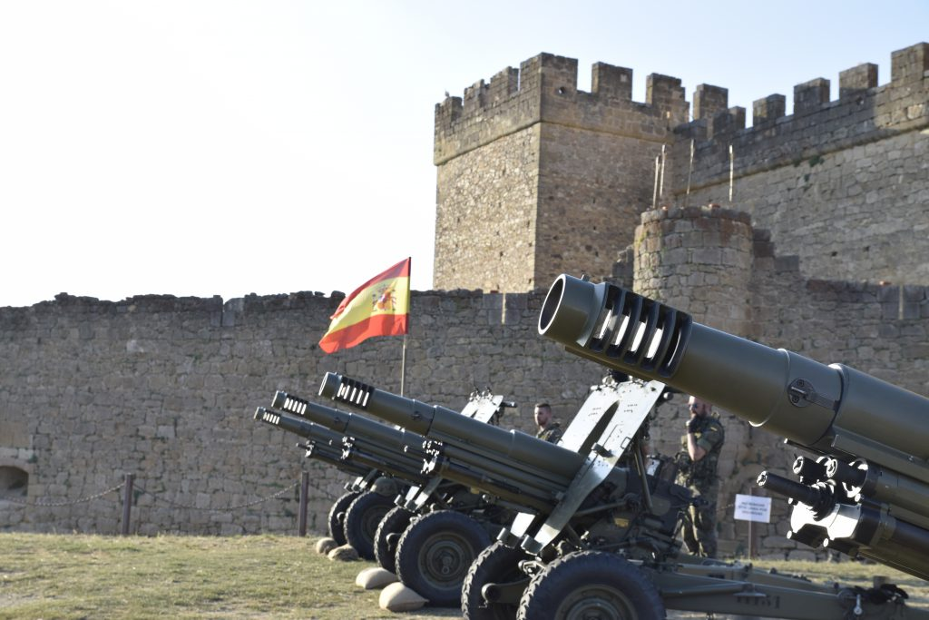
La Academia de Artillería en el XXVII Concierto de las Velas de Pedraza
Ante el público que se congregó en la explanada del castillo, la orquesta comenzó a interpretar su repertorio. La obra principal de su repertorio fue el Bolero de Ravel, además de otras piezas de Berlioz, Von Suppé, Puccini y Rossini. Para finalizar el concierto, la orquesta interpretó la Solemne Obertura 1812 de Chaikovsky que, fusionada con las campanas de la Iglesia de San Juan y el disparo de las 16 salvas de artillería procedentes de 4 piezas del obús 105/14 proporcionadas por la Academia de Artillería, supuso el colofón para esa noche mágica.
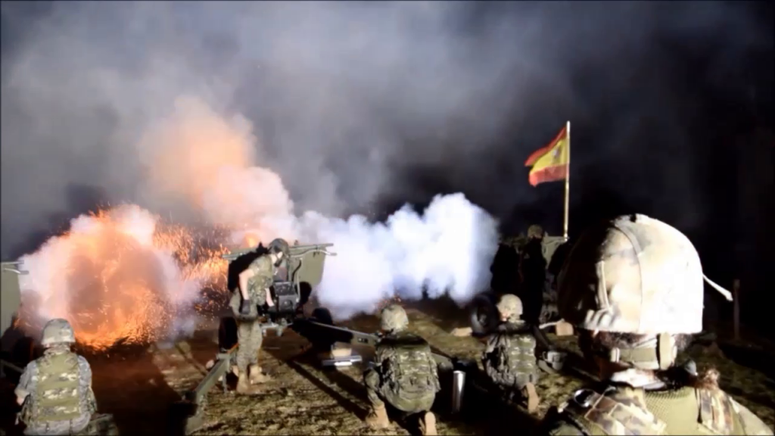
La Academia de Artillería en el XXVII Concierto de las Velas de Pedraza
Es curioso destacar que el propio compositor de la obra no llegó a escucharla tal y como la había compuesto, y, es más, en la actualidad es muy difícil de escucharla en las condiciones en las que se compuso, ya que apenas existen escenarios donde se pueda escuchar en vivo, y a la vez, la orquesta, las campanas y las salvas de cañón que requiere la interpretación de la obra.
Al acabar el concierto el Director de la orquesta llamó al escenario compartir los aplausos al Sargento 1º Guerrero, a los Cabos 1º Jefes de pieza y al resto del personal de la Academia de Artillería que realizaron las salvas de artillería.
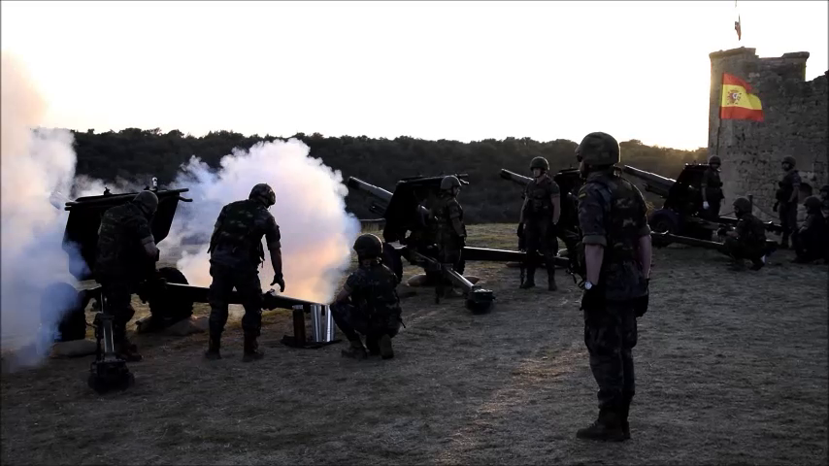
La Academia de Artillería en el XXVII Concierto de las Velas de Pedraza
Finalmente, señalar que en esa noche la villa de Pedraza se iluminó con más de 55.000 velas y que se completó el cupo establecido por la organización para el acceso al pueblo de Pedraza , a fin de garantizar la seguridad y el disfrute del público asistente, 5000 personas, así como se alcanzó un lleno total en el aforo del concierto.

Contenido relacionado

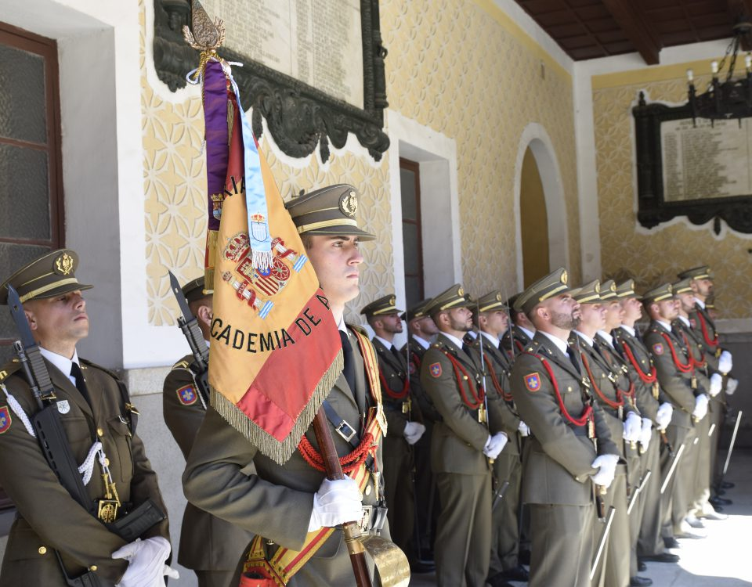
Acto Fin de Curso 2018 en la Academia de Artillería
17/06/2018

Acto Fin de Curso 2018 en la Academia de Artillería

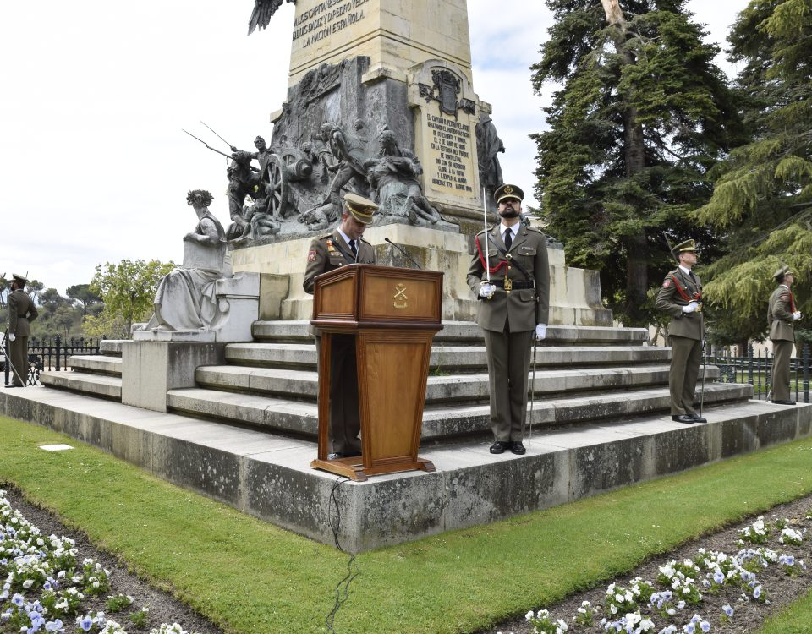
Elogio 2 de mayo (Foto: Fuencisla de Julián)
10/05/2018

Acto 2 de mayo en el Alcázar de Segovia

Leer más

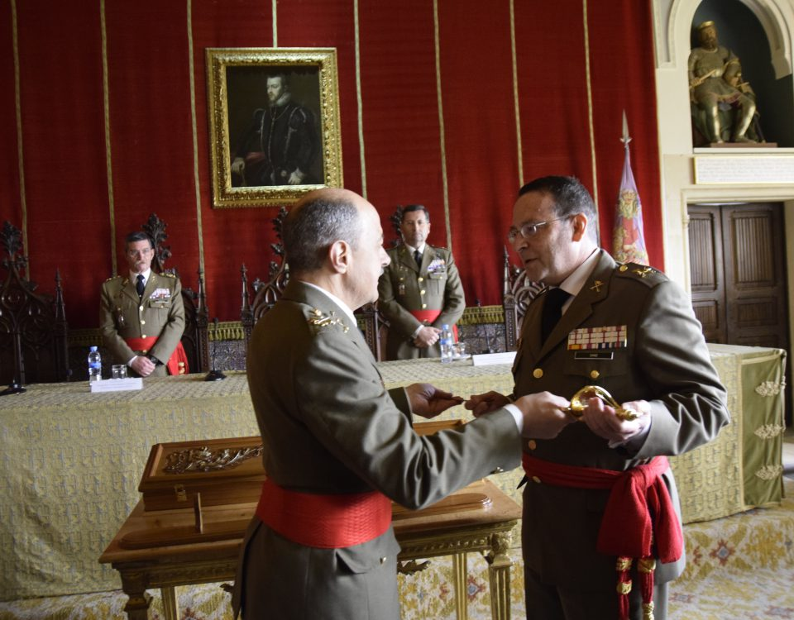
10/05/2018

Entrega Premio Daoíz quinquenio 2013-2018 al General de División, Excmo. Sr. D. Alfredo Sanz y Calabria

Últimas publicaciones
- La Academia de Artillería en el XXVII Concierto de las Velas de Pedraza20/07/2018
- MEMORIAL DE ARTILLERÍA 174-118/07/2018
- Informe mensual a los socios a 30 de junio de 201830/06/2018

